Сетевое взаимодействие между учреждениями дошкольного образования Выборгского района Санкт-Петербурга и ГБУ ДО ДДТ «Современник»:
из опыта работы

Автор: Шинкаренко Олеся Валерьевна, методист
ГБУ ДО ДДТ «Современник», Выборгский район Санкт-Петербург

Аннотация: В статье описываются возможности сетевого взаимодействия учреждений дополнительного и дошкольного образования в процессе реализации договора о сетевом сотрудничестве.
Ключевые слова: сетевое взаимодействие, дополнительное образование, дошкольное образование.

Стратегия социально-экономического развития Санкт-Петербурга до 2035 г. указывает на благоприятные факторы, способствующие развитию образования. К ним отнесены, в том числе:
- повышение укомплектованности кадрами образовательных организаций различного уровня, в том числе за счет повышения престижа профессии;
- повышение доступности дошкольного и дополнительного образования;
- повышение уровня вариативности образовательных программ и практико-ориентированного образования за счет эффективного взаимодействия образовательных организаций при формировании образовательных программ.
Особенностью системы дополнительного образования детей является ее интеграционный и межведомственный характер: дополнительные общеразвивающие программы реализуются как в организациях дополнительного образования, так и на базе общеобразовательных и дошкольных организаций. Однако, несмотря на «дополняющую» суть, дополнительное образование сталкивается с теми же проблемами в образовании и воспитании детей и подростков, что и общее образование. Помимо внутренних противоречий (связанных, в первую очередь с тем, что первоначально дополнительное образование обращалось к опыту практиков, имеющих узконаправленную специализацию, и, зачастую, не имеющих педагогического образования, опыта написания дополнительных общеразвивающих программ и т.п.) со временем стали обостряться и противоречия внешние. Одно из них связано с тем, что в системе дошкольного, начального, основного, среднего общего образования Российской Федерации в последнее десятилетие рабочие программы по предметам и т.п. приводятся к единым образцам и стандартам (ФГОС, ФОП), тогда как в дополнительном образовании этого не происходит. Однако педагоги, занятые в этой сфере деятельности, часто реализуют дополнительные общеразвивающие программы на базе дошкольных и школьных учреждений.
Так, ГБУ ДО ДДТ «Современник» Выборгского района Санкт-Петербурга на протяжении долгих лет сотрудничает с образовательными организациями на основании договоров о сетевом взаимодействии, заключаемых сроком на один учебный год. Сетевое взаимодействие является высокоэффективным ресурсом динамичного развития образовательных организаций. Оно предполагает общие цели объединение ресурсов для их достижения, а также совместную деятельность по реализации образовательных программ определенной направленности и уровня.
В 2023-2024 учебном году было принято решение о заключении договора о сетевом взаимодействии и сотрудничестве на безвозмездной основе сразу с целым рядом дошкольных организаций Выборгского района Санкт-Петербурга. В рамках данного договора запланирована реализация следующих направлений деятельности:
- создание единого образовательно-методического пространства, определяющего условия для разработки системы поддержки творческих способностей детей в условиях дошкольной образовательной организации (далее – ДОО) и учреждения дополнительного образования;
- совершенствование профессиональных компетенций педагога-воспитателя и педагога дополнительного образования;
- развитие современных технологий и методик дошкольного и дополнительного образования;
- повышение профессионализма (профессионального мастерства) работников учреждений дошкольного (ГБДОУ) и дополнительного (УДОД) образования посредством совместной разработки и реализации сетевого проекта «Ключ к успеху».
Сетевой образовательный проект «Ключ к успеху», в данном случае, нацелен на повышение качества и доступности дополнительного образования при использовании ресурсов нескольких организаций, осуществляющих образовательную деятельность.

Цели Договора:

выявление, поддержка и создание условий для развития способностей и талантов детей дошкольного возраста средствами дошкольного и дополнительного образования;

обеспечение преемственности между ДОО Выборгского района и учреждением дополнительного образования (ГБУ ДО ДДТ «Современник»).

Задачи Договора:

экспериментально проверить возможности сетевой интеграции учреждений дошкольного и дополнительного образования;

выявить и экспериментально проверить оптимальные варианты создания единого образовательного пространства для детей дошкольного возраста в рамках сетевого взаимодействия ДОО и ГБУ ДО ДДТ «Современник»;

способствовать овладению педагогами профессиональными компетенциями по творческому развитию детей дошкольного возраста в профильных областях, реализуемых педагогами дополнительного образования;

апробировать дополнительные общеразвивающие программы, адаптированные с учетом требований дошкольного образования;

обеспечить методическое сопровождение образовательной деятельности в рамках сетевого взаимодействия учреждений дополнительного и дошкольного образования.
Для достижения поставленных задач и в рамках подготовки к реализации сетевого образовательного проекта «Ключ к успеху», интегрирующего дошкольное и дополнительное образование, 14 сентября 2023 г. на базе ДДТ «Современник» Выборгского района прошел семинар-практикум по проектированию дополнительных общеразвивающих программ. Его участниками семинара-практикума стали педагоги дополнительного образования, уже имевшие опыт реализации дополнительных общеразвивающих программ в дошкольных образовательных организациях.
Педагоги узнали о специфике проектирования программ, адресатом которых являются дети дошкольного возраста, конкретизировали понятия и термины, содержащиеся в них. Особое внимание на семинаре было уделено соотнесению обучающих, воспитательных и развивающих задач и планируемых результатов дошкольного образования, регламентируемых Федеральной образовательной программой дошкольного образования.
Кроме того, перед педагогами «Современника» была поставлена задача актуализировать формы контроля и критериальный аппарат реализуемых программ с учетом специфики дошкольного возраста. Чтобы адаптировать полученную информацию непосредственно к проектируемым программам, педагоги в ходе практической части семинара, работая в группах, должны были определить формы контроля для конкретных планируемых результатов программ художественной, спортивной и социально-гуманитарной направленности, а также предложить систему критериев по каждому показателю.
Надо отметить, что групповая работа помогла педагогам закрепить теоретические знания на практике, сориентироваться в специфике требований, предъявляемых к дополнительным общеразвивающим программам, реализуемым в ДОУ, а также учесть рекомендации, закрепленные во ФГОС и ФОП дошкольного образования, и отразить их в своих программах.
15 сентября 2023 г. на базе ДДТ «Современник» Выборгского района прошла первая встреча потенциальных участников сетевого образовательного проекта «Ключ к успеху», интегрирующего дошкольное и дополнительное образование. На встрече присутствовали представители 15-ти дошкольных образовательных организаций Выборгского района Санкт-Петербурга.
Сетевой проект «Ключ к успеху» отвечает приоритетным целям и задачам в области образования, нацелен на моделирование единого образовательного пространства для развития творческих способностей детей и профессиональных компетенций педагогов в условиях сетевой интеграции учреждений дошкольного и дополнительного образования Выборгского района. Положительными эффектами для всех участников проекта станет использование ресурсов дошкольного и дополнительного образования (кадровых, методических, материально-технических) для выявления и поддержки творческих способностей дошкольников; применение современных технологий и методик на новых площадках; обеспечение преемственности между ДОУ и ДДТ «Современник» за счет реализации дополнительных общеразвивающих программ; расширение области обмена и распространения педагогического опыта педагогов дополнительного образования. Кроме того, в числе прочего, результатом проекта станут методические рекомендации по организации сетевой интеграции учреждений дошкольного и дополнительного образования, обеспечивающей организацию единого образовательного пространства, и банк позитивного педагогического опыта, сформированного в процессе реализации инновационного проекта в виде презентаций, WEB-страниц, мастер-классов, видеоматериалов, тематических семинаров.
ГБУ ДО ДДТ «Современник»

ДОУ, на базе которых уже реализуются дополнительные общеразвивающие программы | ДОУ, на базе которых планируется реализовывать дополнительные общеразвивающие программы
Государственное бюджетное дошкольное образовательное учреждение детский сад №104 Выборгского района | Государственное бюджетное дошкольное образовательное учреждение детский сад № 7 комбинированного вида Выборгского района Санкт-Петербурга
Государственное бюджетное дошкольное образовательное учреждение детский сад №110 комбинированного вида Выборгского района | Государственное бюджетное дошкольное образовательное учреждение детский сад №69 Выборгского района
Государственное бюджетное дошкольное образовательное учреждение детский сад №132 комбинированного вида Выборгского района | Государственное бюджетное дошкольное образовательное учреждение Центр развития ребёнка – детский сад №44 Выборгского района
Государственное бюджетное дошкольное образовательное учреждение детский сад №139 Выборгского района | Государственное бюджетное дошкольное образовательное учреждение детский сад №111 комбинированного вида Выборгского района
Государственное бюджетное дошкольное образовательное учреждение детский сад № 9 Выборгского района Санкт-Петербурга | Государственное бюджетное дошкольное образовательное учреждение детский сад №121 комбинированного вида Выборгского района Санкт-Петербурга
Государственное бюджетное дошкольное образовательное учреждение детский сад №141 Выборгского района | Государственное бюджетное дошкольное образовательное учреждение детский сад №122 комбинированного вида Выборгского района
Структурное подразделение дошкольного образования Государственное бюджетное образовательное учреждение школа № 469 Выборгского района | Государственное бюджетное дошкольное образовательное учреждение детский сад №32 Выборгского района
Государственное бюджетное дошкольное образовательное учреждение детский сад №95 Выборгского района | Государственное бюджетное дошкольное образовательное учреждение детский сад № 82 Выборгского района

Рис. 1. – Участники сетевого проекта «Ключ к успеху»

Далее, в октябре 2023 г. были разработаны такие документы, как «Положение о сетевом проекте «Ключ к успеху», утвержденное директором ГБУ ИМЦ Выборгского района Корсаковым А.В (Приказ № 99 от 10 октября 2023 г., Приложение 1), Паспорт сетевого проекта «Ключ к успеху» (Приложение 2). Кроме того, обсуждены и приняты к исполнению основные пункты Плана совместных мероприятий в рамках реализации проекта. Этот План учитывает запросы и потребности как педагогов ДДД «Современник», так и педагогов-воспитателей дошкольных учреждений.
Одним из мероприятий в рамках проекта «Ключ к успеху» стал цикл обучающих семинаров для педагогов дополнительного образования, реализующих дополнительные общеразвивающие программы в дошкольных образовательных учреждениях Выборгского района. В ходе семинаров педагоги узнали, на какие особенности детского развития необходимо обращать внимание в процессе реализации программ, обсудили примеры из собственной педагогической практики. Семинары, проведенные методистом ИМЦ Выборгского района Е.В. Лиозновой, стали для педагогов «Современника» дополнительной возможностью актуализировать особенности психического и физиологического развития детей дошкольного возраста, обсудить возможные формы и методы работы с ними с учетом данной специфики.
Ежемесячные встречи рабочей группы районного сетевого проекта «Ключ к успеху» стали площадкой для возможных корректировок и пунктов Плана совместной деятельности. Одним из результатов таких встреч стала появление Банка совместных методических разработок, выполненного в формате документа для совместного редактирования в сети интернет и включающего несколько вкладок. Так, в разделе «Совместные разработки» педагоги могут разместить:
- ссылки на технологические карты занятия педагога дополнительного образования и занятия педагога-воспитателя с элементами из ДОП;
- технологические карты открытых занятий;
- диагностические материалы;
- совместные авторские парциальные программы и многое другое.
Во вкладке «Полезные материалы» размещаются краткие описания и ссылки на материалы, которые могут быть полезны как педагогам дополнительного образования, так и педагогам дошкольных организаций.
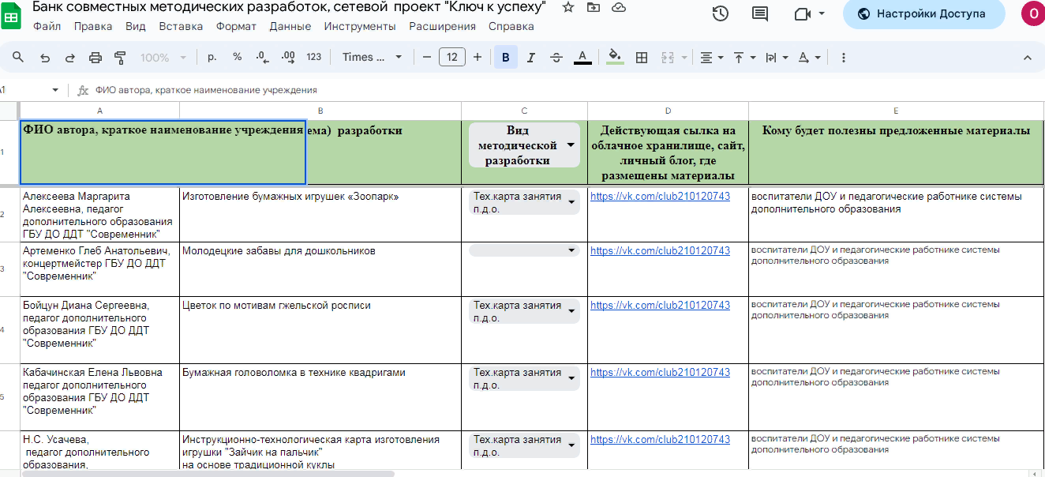

Рис. 2. – Скриншот страницы документа совместного редактирования «Банк совместных методических разработок»

Помимо разработки и принятия документов, планирования совместной деятельности в рамках реализации программ дополнительного образования в дошкольных организациях – участниках сетевого проекта в рамках в декабре 2023 г. в ДДТ «Современник» прошло первое мероприятие в рамках сетевого проекта «Ключ к успеху» – «Марафон эффективных практик». Педагоги «Современника» провели 14 мастер-классов для 80-ти воспитателей и музыкальных руководителей дошкольных образовательных организаций Выборгского района Санкт-Петербурга (Приложение 3).
Представители дошкольных организаций Выборгского района в ходе мастер-классов научились некоторым приемам нейрогимнастики; попробовали свои силы в создании бумажных головоломок, в лучевом ткачестве и в изготовлении аппликаций по мотивам гжельской росписи; создали собственный бумажный «Зоопарк» и «Зимнюю сказку» в разных техниках декоративно-прикладного искусства. Кроме того, педагоги разучили запевки и потешки для детей дошкольного возраста, познакомились с увлекательными народными играми и молодецкими забавами, научились новым приемам и упражнениям для распевания голоса с применением игровых технологий, а также пальчиковым играм для малышей. Все присутствовавшие получили позитивный опыт профессионального общения, который можно будет применять в их дальнейшей педагогической деятельности.
В рамках проекта «Ключ к успеху» в течение 2023-2024 учебного года планируется провести целый ряд совместных мероприятий, таких как:
- выездные мастер-классы педагогов дополнительного образования «Творческий десант» для педагогов-воспитателей на базе ДОУ;
- выездные мастер-классы педагогов-воспитателей для педагогов дополнительного образования «Творческий десант» на базе ДДТ «Современник;
- открытые совместные занятия/мероприятия педагога дополнительного образования и педагога-воспитателя;
- «День открытых дверей в ДДТ» (экскурсия дошкольников и их родителей в ДДТ «Современник»);
- выездные «Дни открытых дверей «Современника» на базе старших/подготовительных групп ДОУ Выборгского района;
- выездные семинары-практикумы на базе ДОУ для воспитателей («Техники рисования как средство развития изобразительного творчества дошкольников»; «Нейрогимнастика в детском саду» и др.).
Одним из значимых мероприятий из числа запланированных должно стать совместное участие педагогов дополнительного образования и педагогов-воспитателей ДОУ в работе одной из площадок Петербургского международного образовательного форума на базе ГБУ ДО ДДТ «Современник» весной 2024 года. Тема площадки –«Социальное партнерство образовательных организаций: воспитание и образование в интересах семьи» – была также обсуждена и одобрена на одной из рабочих встреч участников проекта «Ключ к успеху». Она перекликается с тематикой 2024 года, объявленного Президентом Российской Федерации Годом семьи, и позволяет эффективнее проанализировать опыт образовательных организаций в области сетевого взаимодействия по формированию семейных ценностей. В работе площадки будут затронуты вопросы, посвященные опыту взаимодействия с родителями, семейным традициям, взаимодействию с социальными партнёрами в этой области.
Подводя промежуточные итоги сетевого взаимодействия дошкольных образовательных организаций Выборгского района Санкт-Петербурга и ГБУ ДО ДДТ «Современник», можно отметить, что данный формат совместной деятельности содержит для его участников сразу несколько положительных моментов:
- для выявления и поддержки творческих способностей дошкольников используются ресурсы (кадровые, методические, материально-технические) как дополнительного, так и дошкольного образования;
- в конкретных дошкольных организациях – участниках сетевого проекта – расширяется спектр эффективных образовательных практик для достижения планируемых результатов ФГОС и ФОП дошкольного образования;
- за счет реализации дополнительных общеразвивающих программ на базе ДОУ и ДДТ «Современник» привлекаются родители (соответственно, увеличивается контингент дошкольников);
- расширяется область обмена и распространения педагогического опыта воспитателей ДОУ и педагогов дополнительного образования.

Список литературы
- Закон Санкт-Петербурга от 19.12.2018 № 771-164 «О Стратегии социально-экономического развития Санкт-Петербурга на период до 2035 года» (с изменениями на 21 декабря 2022 года). [Электронный ресурс]: URL: https://www.gov.spb.ru/law/ (дата обращения: 10.09.2023).
- Кокуева, Л. В., Терещук, М. Н. Развитие дошкольного образовательного учреждения за счет использования потенциала дополнительного образования [Текст] : // Педагогика. 2008. № 3(56). С. 80-83.
- Пустуева, Д. В. Опыт и проблемы сетевого взаимодействия учреждений дополнительного образования с общеобразовательными организациями Тюмени / Д. В. Пустуева. – [Текст] : // Молодой ученый. – 2020. – № 16 (306). – С. 270-273. – URL: https://moluch.ru/archive/306/68896/ (дата обращения: 05.12.2023).
Приложение 1
«Положение о сетевом проекте «Ключ к успеху»
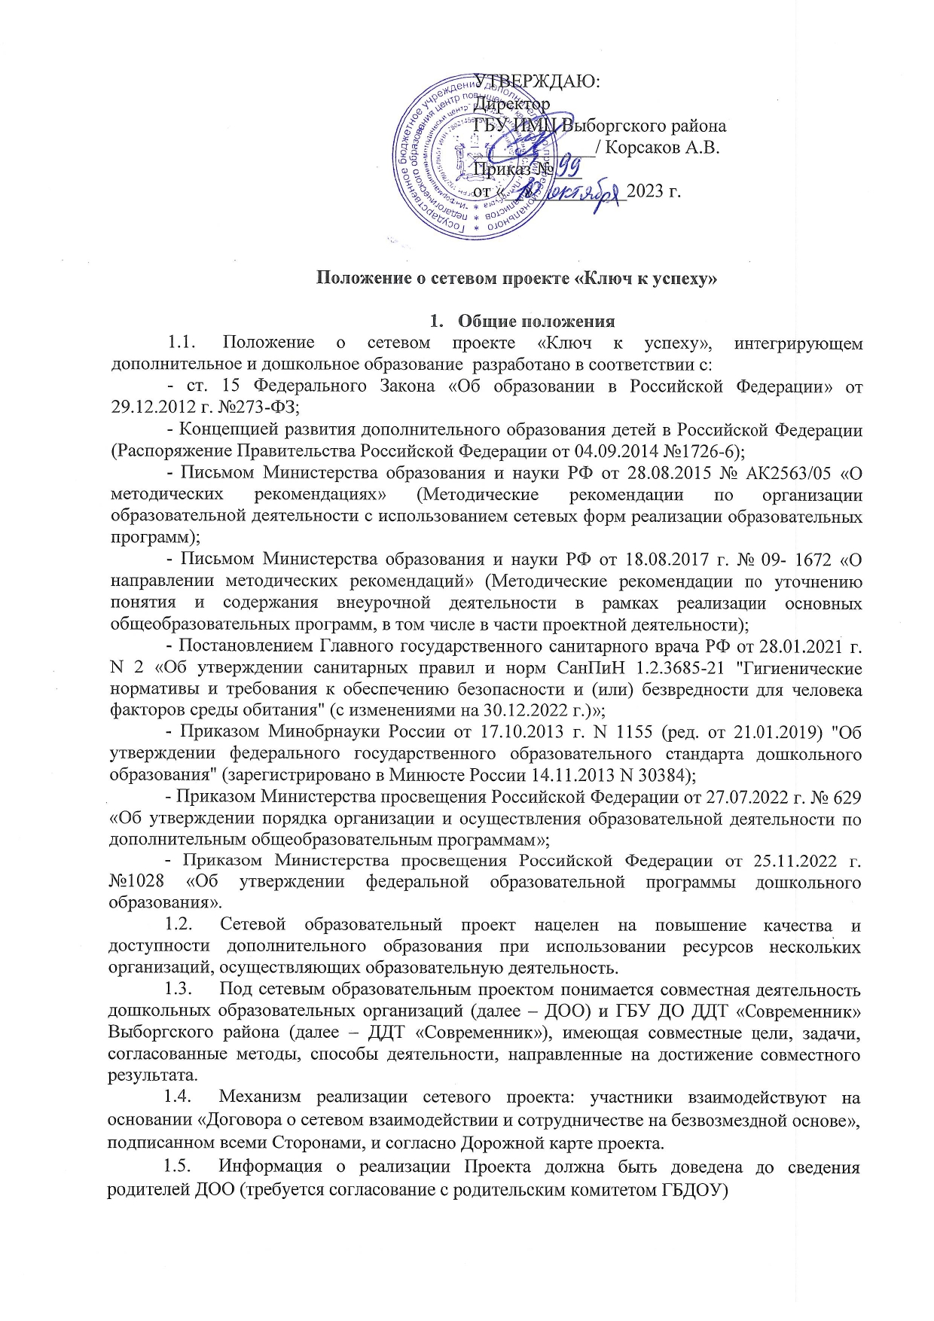

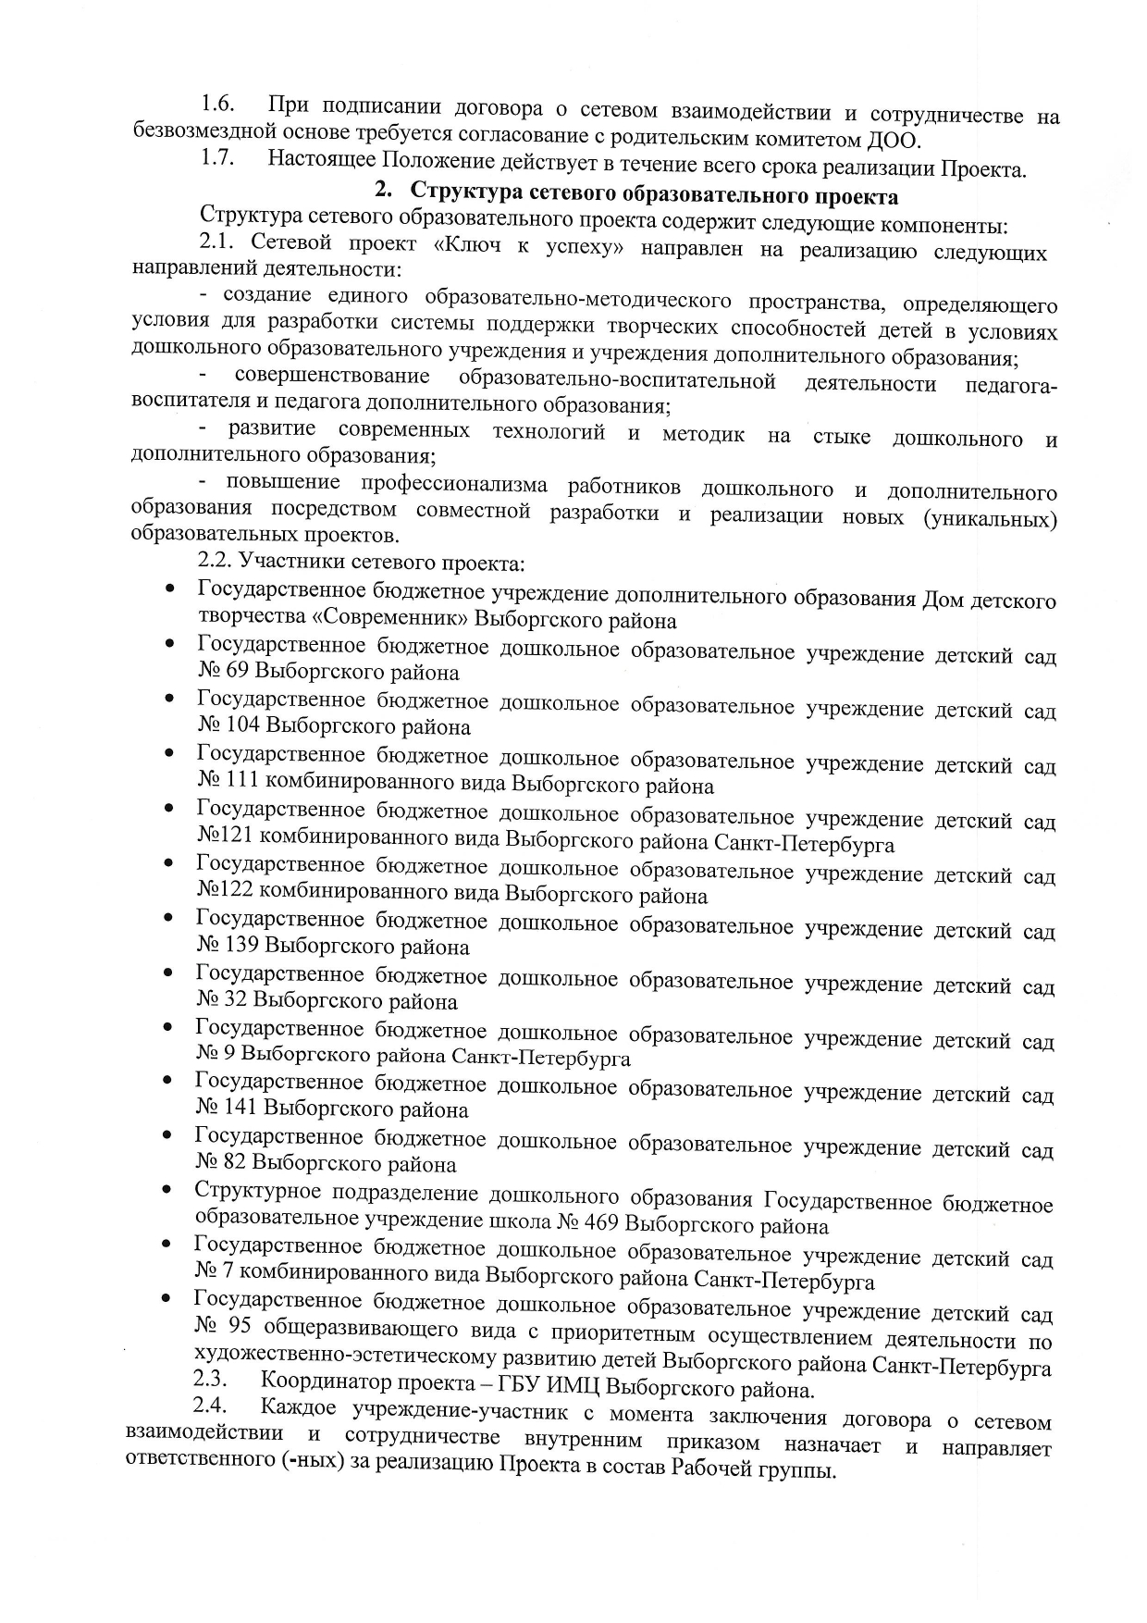

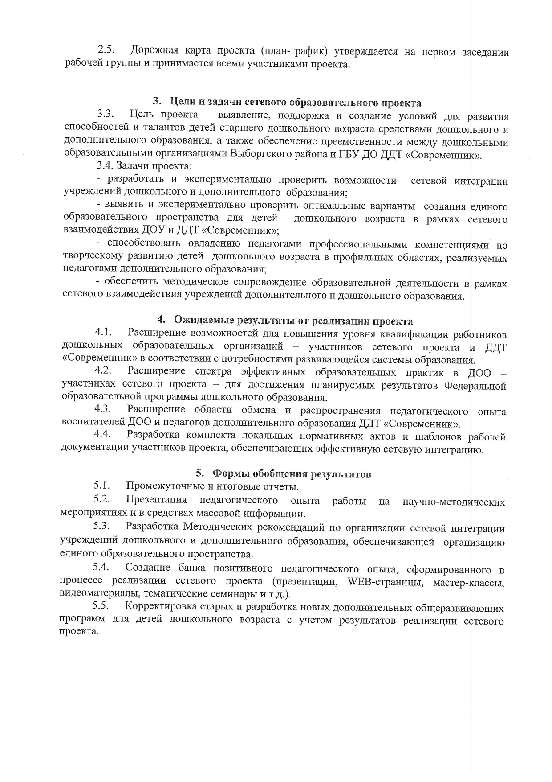

Приложение 2
Паспорт сетевого проекта «Ключ к успеху»
Полное название проекта | Сетевой образовательный проект, интегрирующий дошкольное и доп. образование  «Расширение образовательного пространства»
Разработчики | Артеменко Б.А., заместитель директора по УВР  Белова Н.А., методист  Шинкаренко О.В., методист
Участники проекта | ГБУ ДПО ИМЦ Выборгского района Санкт-Петербурга,  ГБУ ДО ДДТ «Современник»,  ГБДОУ №№ 9, 104, 469, 95, 139, 132, 110, 141 Выборгского района Санкт-Петербурга
Основания для разработки проекта | - Федеральный закон от 29.12.2012 №273-ФЗ «Об образовании в РФ»  - Концепция развития дополнительного образования детей;  - Письмо Министерства образования и науки РФ от 28.08.2015 № АК2563/05 «О методических рекомендациях» (Методические рекомендации по организации образовательной деятельности с использованием сетевых форм реализации образовательных программ);  - Лицензия на право ведения образовательной деятельности ДДТ «Современник»  - Приказ Минобрнауки России «Об утверждении федерального государственного образовательного стандарта дошкольного образования» (изменения, внесенные Приказом Минпросвещения России от 21.01.2019 N 31)  - Лицензии на право ведения образовательной деятельности дошкольных учреждений – партнеров по сетевому проекту  - Федеральная образовательная программа дошкольного образования (утв. приказом Минпросвещения № 1028 от 25.11.2022)
Идеи проекта | - создание единого образовательно-методического пространства, определяющего условия для разработки системы поддержки творческих способностей детей в условиях дошкольного образовательного учреждения и учреждения дополнительного образования;  - совершенствование образовательно-воспитательной деятельности педагога-воспитателя и педагога дополнительного образования.
Цель проекта | - выявление, поддержка и создание условий для развития способностей и талантов детей дошкольного возраста средствами дошкольного и дополнительного образования;  - обеспечение преемственности между ДОУ Выборгского района и учреждением дополнительного образования (ГБУ ДО ДДТ «Современник»).
Задачи проекта | - разработать и экспериментально проверить возможности сетевой интеграции учреждений дошкольного и дополнительного образования;  - выявить и экспериментально проверить оптимальные варианты создания единого образовательного пространства для детей дошкольного возраста в рамках сетевого взаимодействия ДОУ и ДДТ «Современник»;  - способствовать овладению педагогами профессиональными компетенциями по творческому развитию детей дошкольного возраста в профильных областях, реализуемых педагогами дополнительного образования;  - обеспечить методическое сопровождение образовательной деятельности в рамках сетевого взаимодействия учреждений дополнительного и дошкольного образования.
Направления проекта | - Интеграция дошкольного и дополнительного образования  - Повышение профессионализма работников дошкольного и дополнительного образования посредством совместной разработки и реализации новых (уникальных) образовательных проектов.
Целевая группа | дети 5-7 лет.
Срок реализации проекта | 2023-2024 учебный год
Ресурсы проекта | Материально-техническая база учреждения дошкольного образования, на базе которого будет реализовываться проект  Материально-техническая база учреждения дополнительного образования, на базе которого будет реализовываться проект  Кадровые ресурсы:  Педагогические работники ДДТ  Педагогические работники ДОО  Методисты ИМЦ
Ожидаемые результаты | Охват детей, охват ОУ, удовлетворённость участников  Для обучающихся  - расширение знаний по основным образовательным областям;  - развитие в соответствии с целевыми ориентирами ДО;  - развитие личностных качеств и компетенций обучающихся;  - проведение досуга.  Для родителей:  - наблюдение за интересами ребенка в ходе обучения;  - получение информации о развитии ребёнка.  Для педагогов:  - повышение результативности в освоении программ;  - развитие профессиональных компетенций;  - пополнение профессионального портфолио.  Для учреждения дополнительного образования  - Преодоление прогнозируемого кризиса наполняемости групп;  - Инновационная работа – раскрытие творческого потенциала;  - Систематизация программ, выстраивание сетевой системы реализации образовательной программы.  Для сетевых партнеров:  - Создание интегративной образовательной модели;  - Развитие ДОУ;  - Повышение привлекательности ДОУ для родителей (положительный имидж);  - Развитие профессиональных компетенций воспитателей и педагогов дополнительного образования;  - Систематизация программ, выстраивание сетевой системы реализации образовательной программы;  - Обмен передовым опытом образования между образовательными организациями;  - Повышение качества образования.
Перспективы  развития проекта | Данная модель может быть использована в  образовательных учреждениях разных типов и видов.
Информационные каналы  распространения информации о проекте | Группа ВК, официальный сайт ГБУ ДО ДДТ «Современник»
Место реализации проекта | ГБУ ДО ДДТ «Современник»
Адрес организации с индексом | 194355, Санкт-Петербург, ул. Жени Егоровой 10, к. 3, лит. А +7 (812) 409-74-60

Приложение 3

Программа мастер-классов педагогов дополнительного образования
для педагогов-воспитателей и музыкальных руководителей в рамках
«Марафона эффективных практик» сетевого проекта «Ключ к успеху»
на базе ДДТ «Современник»

тайминг | событие | ответственный
10.20-10.30 | Регистрация участников | холл
 |  | место | ответственный
10.30-10.45 | Приветствие участников | актовый зал | Директор ГБУ ДО ДДТ «Современник» Н.А. Козлова
Мастер-классы (первый модуль)
10.45-11.10 | «Бумажные головоломки» | 27 каб. | Кабачинская Елена Львовна
10.45-11.10 | «Зоопарк» | 12 каб. | Алексеева Маргарита Алексеевна
10.45-11.10 | «Лучевое ткачество» | 26 каб. | Смирнова Мария Александровна
10.45-11.10 | «Нейрогимнастика в детском саду» | 36 каб. | Сараева Мария Александровна
10.45-11.10 | «Упражнения для распевания голоса с применением игровых технологий» + «Включение праздников народного календаря в систему воспитательной работы ДОУ (на примере праздника Святки)» | 10 каб. | Дудина Ольга Владимировна
10.45-11.10 | «Народные игры» +«Наборный хоровод и завивание капустки» | 14 каб. | Плясова Мария Геннадьевна
Мастер-классы (второй модуль)
11.20-11.45 | «Аппликация по мотивам гжельской росписи» | 26 каб. | Бойцун Диана Сергеевна
11.20-11.45 | «Зимняя сказка» («шерстяная акварель») | 12 каб. | Юрченко Анна Борисовна
11.20-11.45 | «Зайчик на пальчик»+ «Лоскутное одеяло» | 25 каб. | Самарцева Татьяна Анатольевна
11.20-11.45 | «Детский фольклор» | 15 каб. | Удалова Татьяна Геннадьевна
11.20-11.45 | «Молодецкие забавы для дошкольников» | 14 каб. | Артеменко Глеб Анатольевич
Подведение итогов
11.50-12.05 | Подведение итогов, рефлексия | актовый зал | Б.А. Артёменко,  В.Л. Павлова
Электронная почта:ddtsovremennik@mail.ru Группа Вконтакте https://vk.com/club210120743
QR code


